УДК-699.841
ВЕРХНИЙ ГИБКИЙ ЭТАЖ
Рубец Е. А.¹ , Хажнагоева Р.А..²
¹ зав. Кафедрой ИНДТХО ВШДиА
E-mail: al_marut@mail.ru.
²студентка 1 курса магистратуры Высшей школы дизайна и архитектурны,
Пятигорский государственный университет
E-mail: missregishka2016@yandex.ru.
Аннотация. Представлен вариант монолитного железобетонного здания в ПВК на действие сейсмической нагрузки с применением в качестве средства сейсмоизоляции гибкого верхнего этажа, выполненного из профилей, предназначенных для легких стальных тонкостенных конструкций (ЛСТК), отличающихся высокими технико-экономическими показателями и массовым спросом в промышленном строительстве, что подтверждает актуальность их дальнейшей проработки. Приводится анализ причин, по которым такой тип конструкций является одним из наиболее перспективных методов в строительстве. Показаны результаты изучения и уточнения моделей гибкого верхнего этажа для крупнопанельных зданий этой серии, а также методов их расчётов, что имеет большое практическое значение. Дан анализ расчётно-теоретических исследований верхнего этажа с использованием конструкции ферм, который подтвердил их высокую сейсмостойкость. Показано, что применение дополнительных элементов позволяет на 30% снизить сейсмические нагрузки на само здание и, соответственно, усилия в сборных элементах здания.
Ключевые слова: металлоконструкция, гибкий верхний этаж, крыша, многоэтажки, сейсмостойкость.
Введение.
Разработка относится к реконструкции ранее построенных строительных объектов, которая подвержена динамическим воздействиям, а также построенного здания в сейсмически опасных районах. Целью такого изобретения является понижение сейсмических воздействий на существующее здание и повышение его прочности. При проектировании таких зданий и сооружений для строительства в сейсмоопасных районах, их сейсмостойкость обычно обеспечивается за счет увеличения несущей способности конструкций благодаря увеличению размеров несущих элементов и прочности материалов, металлическими обоймами, металлическими решетчатыми связями, обрамления проемов, а также ряда конструктивных мероприятий.
Повышение габаритов конструкций или прочности материалов приводит к повышению жесткости и веса конструкционных систем, что, в свою очередь, вызывает увеличение инерционной (сейсмической) нагрузки. Все это требует необходимых затрат строительных материалов и средств.
Из выше сказанного можно сделать вывод, что необходимо обратить внимание на потенциал и перспективность использования в рассматриваемых сооружениях данный метод проектирования дополнительных этажей, которое имеет быть источником заметного улучшения сейсмостойкости здания и технико-экономических показателей. Технический результат изобретения заключается в снижении трудоемкости строительства энергоэффективных зданий.

Методы проектирования гибкого верхнего этажа

Многоэтажное сейсмостойкое здание,[1] содержащее верхний гибкий этаж, выполненный из отдельных секций, установленных с зазором между собой и относительно центральной секции, оси которой совпадают с осями симметрии здания, отличающееся тем, что, с целью повышения сейсмостойкости конструкции здания, секции верхнего этажа выполнены с гибкими стойками, защемленными в перекрытии нижележащего жесткого этажа, причем секции, расположенные вокруг центральной секции, имеют замкнутое сечение в плане.
Монтаж [2] в данных зданиях предусматривает предварительное укрупнение отдельных конструкций в плоские или пространственные блоки. Конструкция может быть собраны на заводе — изготовителе конструкций или на площадке укрепления, предусмотренной на участке строительства. Данные методы широко используются при строительстве наземных сооружений. Они эффективны и позволяют максимально механизировать сборочные работы и устройство стыков, сократить трудоемкость и продолжительность монтажа, полнее использовать грузоподъемность монтажных кранов, уменьшить объем вспомогательных работ.
Таким образом, методы можно разделить на 4 типа:
Дифференцированный способ монтажа предусматривает последовательный монтаж всех однотипных конструкций в пределах строительной или монтажной площадки и только после этого - монтаж конструкций другого типа.
Метод принудительного монтажа предопределяет точное расчетное положение устанавливаемых элементов за счет соединений особой конструкции, а также использования специальных монтажных приспособлений и оснастки при установке. Ограниченный бесплатный способ установки позволяет в процессе выравнивания конструкции исключить одно или несколько перемещений с помощью устройства специальных приспособлений, входящих в состав конструкции.
Комплексный метод предполагает последовательную установку конструкций разного типа в пределах одной или нескольких смежных ячеек здания, образующих жесткую и устойчивую систему.
Комбинированный метод - комплекс дифференцированного и комплексного методов монтажа.
Однако во многих случаях остается проблема точного учета совместной работы строительных конструкций и их фрагментов, поскольку сложно учесть единую работу армированных частей и армирования конструкций. Поэтому, наряду с традиционными методами усиления зданий, для реального повышения их надежности и эффективности за счет значительного снижения уровня сил инерции, действующих на них, используются специальные методы активной и полу активной сейсмической защиты, известные в сейсмике системы стали использоваться в строительстве.
Специальные методы сейсмозащиты [5]во многих случаях позволяют снизить затраты на усиление и повысить надежность возводимых конструкций. Они делятся на 2 группы:
К 1 группе относятся стационарные системы сейсмоизоляции. Этот принцип сейсмоизоляции заключается в сдвиге периода собственных колебаний конструкции (для жестких конструкций обычно T = 0,3 - 1 секунда) на более длительный период (T = 2–3 секунды), что может значительно снизить ускорение, влияющее на надстройку во время землетрясения, то есть позволяет «изолировать» надстройку от фундамента конструкции. Это достигается за счет размещения подходящих упругих опор, обеспечивающих необходимое перемещение фундамента и опор по отношению к надстройке.
Ко 2 группе относятся адаптивные системы сейсмоизоляции. Идея состоит в том, чтобы изменить динамические свойства конструкции в случае землетрясения, чтобы собственные частоты здания «выходили» из опасного резонансного диапазона. Этого можно добиться двумя путями: отключив или включив ссылки. Этот тип соединения специально разработан для «слабых» конструктивных элементов здания, которым суждено разрушиться в результате землетрясения, что снижает жесткость здания и, соответственно, собственную частоту конструкции. Этот метод включает устройство для заливки «слабого» раствора по краю между верхом фундамента и кладкой стен.
Для снижения сейсмической нагрузки в конце ХХ века в лаборатории Армянского института строительных и архитектурных исследований были проведены первые эксперименты, получившие название «Гибкий верхний этаж» [8].
Металлоконструкция, находящееся на сооружении для динамических колебаний показано для того, чтобы разработать определенный уровень усиленно-деформированного положения в полезных составляющих модификации заключительная нагружалась отвесными мощностями в перекрытии с помощью подвешивания тяжести (рис.2).
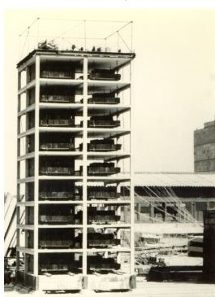
Рис. 2- Конструкция здания, имеющая 9 этажей, разработанная из железобетона.
Раскачивания сооружение, оно сначала раскачивалась в одну сторону-потом в другую с поддержкой намеренно созданных также произведенных создателем с целью муляжных тестирований лабораторных механизмов по колебанию, определенных в перекрытии девятого этажа. Колебания механизма ставились таким образом, для того чтобы волны, функционировали во отвесных плоскостях, протекающих согласно посредственным рамам модификации во взаимоперпендикулярных направленностях.
Как продемонстрировала практическая деятельность, сейсмостойкость обыкновенной каркасно-панельной системы низка. При землетрясении горизонтальное передвижение концепции более, присутствие данном общая деятельность колонн со плитами присутствие передаче поперечных мощи затруднена и зачастую прослеживаются уничтожения, инициированные утратой стабильности колонн также патологией. В целостной каркасно-панельной концепции неприменима присутствие проявлении сейсмичеких влияний. Российские по общепризнанным меркам сейсмостойкости и меркам проектирования крутых систем также принципы проектирования высотных крутых систем ликвидируют данную концепцию с вероятных альтернатив полезных заключений.
Особым механизмом выражения моторов непрерывного тока механизма размеренно регулировались, нежели также осуществлялись определенные колебания в спектре частот с 0 вплоть до 10Гц. С целью замера характеристик колебаний применялись сейсмографы крупных движений также акселерографы, определенные в степени абсолютно всех перекрытий по основной отвесной оси модификации, из-за отчисления устройств в перекрытии самого верхнего этажа. Из-за присутствия колебания механизма, сейсмоприборы определены за пределами основной области проекта модификации (рис.3).
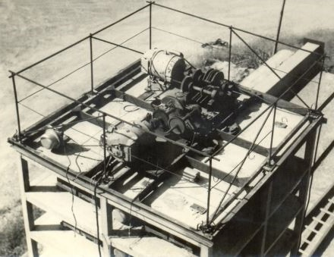
Рис. 3- Механизм колебания, разработанных с целью для испытаний крупных сооружений, которую устанавливают на самом верхнем этаже объекта.

В Ставропольском крае данная конструкция была применена на - промышленное 2х-этажное, адаптированное под магазины, и под офисное помещение, в том числе подземный этаж. Это сооружение представляет собой объект, объединенные на первом этаже общим входом (рис.4 (а),(б)).

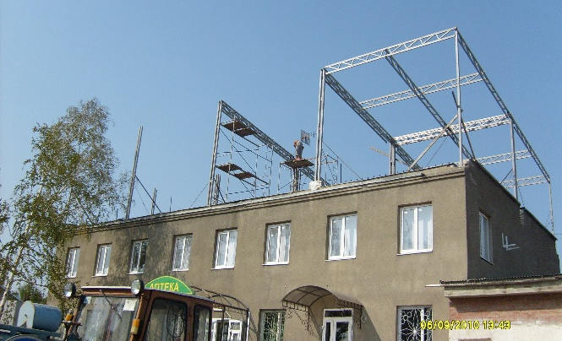а)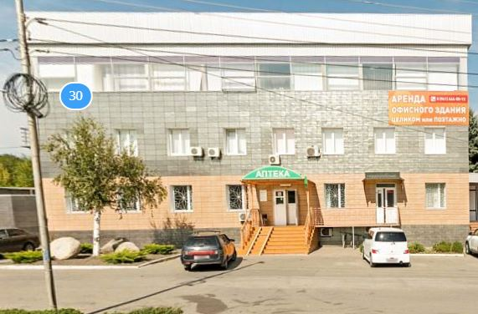б)
Рис. 4. Двухэтажного здание с гибким этажом состоит из 8 блоков 6×6 м во время застройки (а) и трехэтажное здание с 3 этажом, состоящим из гибкого этажа, обшитый сайдингом (б).

В Ставропольском крае располагается гибкий верхний этаж сельскохозяйственного назначения. Такая конструкция представляет собой одноэтажное помещение глубиной 2—3 м. В некоторых типовых многоэтажных домах с квартирами в двух уровнях высота теплицы может быть достаточно большой. Конструкция может также функционировать как накопитель солнечной энергии и способствует отоплению помещений за счет поступления бесплатного солнечного энергии и снижения теплопотерь, благодаря установленным на крышу конструкции солнечным батареям (рис.5)
.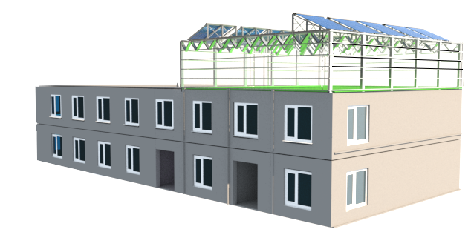
Рис 5- верхний гибкий этаж с солнечными батареями.
Данное решение, является эффективным с точки зрения [6] использования солнечной энергии гелиотехническими устройствами на поверхности крыши здания. В результате увеличивается выработка электроэнергии, и сокращается время простоя солнечных модулей в утренние и вечерние часы. Таким способом достигается не только приближение к природе, но и возможность получения солнечного света в густо застроенных микрорайонах, а также в жилых зданиях с неблагоприятной ориентацией. Это решение вполне применимо и к старым многоэтажкам.
В этом эксперименте верхний дополнительный гибкий этаж играет роль динамического поглотителя и примерно вдвое понижает уровень сейсмической нагрузки. Но для жилых зданий такая конструкция при этом не только повышает сейсмооснащение, но и также добавляет дополнительные квадратные метры, таким способом, с точки зрения экономики, и коммунальной инфраструктуры, учитывая того, что после проведения анализа проблем коммунального хозяйства многоэтажек Ставропольского края функционирования ЖКХ за период пятого этапа и он показал, что основными проблемами являются:
•высокий уровень износа инженерных систем и сетей;
•быстрое нарастание объемов аварийного жилого фонда;
•низкая эффективность по реконструкции жилого фонда;
•отсутствие единого комплексного подхода к реконструкции коммунальной инфраструктуры;
Повышение этажности застройки с 9 до 10 этажей, с 2 до 3 этажей, с 5 до 6 этажей позволяет увеличить плотность жилого фонда в микрорайоне на 15%, а с повышением плотности жилого фонда снижаются микро районные затраты на эксплуатации и внешние инженерные сети на 22%, районные затраты — на 12%. В результате стоимость единицы жилой площади с учетом затрат на внешнее благоустройство при повышении этажности уменьшается.
С юридической точки зрения гибкий верхний этаж принадлежит гражданам этого жилого дома. Важно, чтобы проведенная реконструкция не изменяла площадь жилого помещения в сторону уменьшения площади другого совладельца, а наоборот в сторону увеличения квадратных метров. Возможность обрушения самого здания при больших землетрясениях может быть, в частности, подтверждена: заключением эксперта по результатам проведения строительной экспертизы (в ходе которой определяется степень физического износа жилого строения).
Гибкие верхние этажи на крышах зданий — уже не редкость
в крупных городах Европы и США . Они есть в Нью-Йорке, Гонконге, Роттердаме и многих других городах. Ярким примером архитектурного сооружения является гостиница Waldorf Astoria [10], построенная в Нью-Йорке в конце 19 века. Архитектурное сооружение было построено в 2 этапа: в 1894 году как 11-этажное здание, а в 1897 году были надстроены еще 5 верхних гибких этажей, и она превратилась в один из самых роскошных в мире отелей с 530 номерами, причем в 350 из них были установлены ванны (рис. 6).

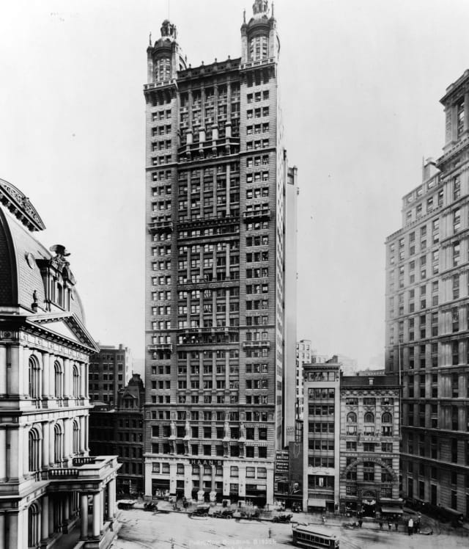
Рис.6- гостиница Waldorf Astoria

В 1929 году здание было снесено и на его месте был воздвигнут небоскреб Empire State Building, увенчанный высоким шпилем. Из этого сделаем вывод о том, что верхние этажи уже в 19-20 веках были актуальны и применимы на практике.
о в то же время в Российской Федерации, несмотря на прекрасные перспективы, таких решений пока нет. Поэтому данная модель в Российской Федерации может стать не случайной пристройкой, а гармоничной частью индивидуального дома и может быть крышей жилого дома, так как плоские крыши многоэтажных зданий часто находятся в плачевном состоянии и требуют постоянную эксплуатацию. Осуществление метода не требует больших финансовых затрат и технически очень проста. Применение верхнего гибкого этажа позволяет решить и эту проблему.
Верхний гибкий этаж может служить не только дополнительными квадратными метрами, но и являться тепличным комплексом. Для этого данная конструкция должна быть мобильной, чтобы ее легко можно было собрать на большой высоте, а также разобрать. Кровля для теплицы является 89% с целой плоскости сооружения. Вычислим, какое количество сооружение прикачивается энергии в варианте электроэнергии, а также тепла. Допустим, то что оно одинаково излучается вовне посредством целую плоскость сооружения. В данном случае расстелем узко рулонную гидроизоляцию, покрытую битуминозной мастикой, водянистой резиной либо полимерной мембраной. Однако для того чтобы покрытие никак не перегревалась, то следует предусматривать форточки с целью проветривания также торцевые двери. Единый объем проемов обязан быть приблизительно 25% целой плоскости теплицы. Помимо этого, нужно побеспокоится о монтаже автоматики с целью проветривания. При подборе водоснабжения мы отдали преимущество механическому поливу. Данное решение значительно уменьшит угрозу затопления ниже находящихся этажей в жилом доме.
Для подтверждения, возьмем, к примеру, самую большую в мире теплицу [7] на крыше, которая открылась в канадском Монреале для удовлетворения растущего спроса на продукты местного производства. Компания Lufa Farms открыла в центре второго по величине города Канады самую большую в мире теплицу на крыше. Общая площадь объекта около 15 тыс. м2, что соответствует размеру трёх футбольных полей (рис.7).
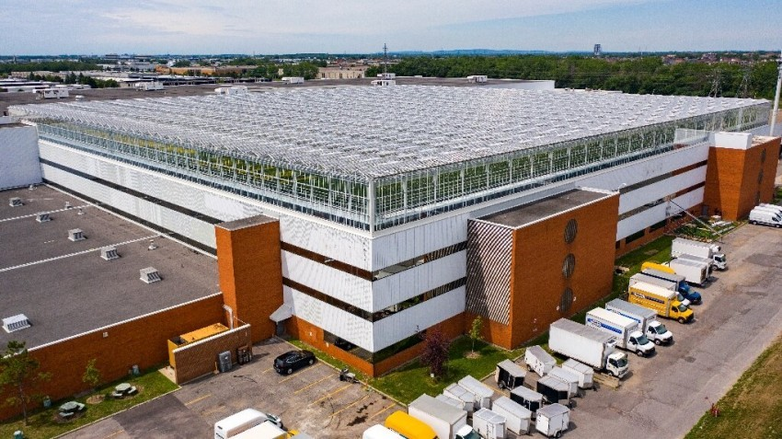
Рис.7-Теплица-верхний гибкий этаж на крыше.

Крыши современных российских небоскребов пусты. Хотя их можно было использовать с умом. Такая конструкция может увеличить жилую площадь и устранить проблемы с коммунальными услугами, вместо того, чтобы обновлять кровельное покрытие каждый сезон. Благодаря этому методу государство сэкономит ресурсы, поддерживая аудит в хорошем состоянии. Это также означает, что при построении гибкого плана и управлении зданиями воздействие на окружающую среду сводится к минимуму. Тем более, что стало больше застройщиков к снижению потребления энергетических и материальных ресурсов на протяжении всего жизненного цикла сооружения.
«Стальной каркас является частью «зеленого строительства», потому что дает следующие преимущества: уменьшение потребления энергии на этапе строительства, использование легкой техники и возможность повторного применения металла. Все это в совокупности позволяет значительно снизить загрязнение окружающей среды» - говорит директор ЦНИИСК им. В. А. Кучеренко Иван Ведяков.

Заключение:
С архитектурной точки зрения гибкий верхний этаж решает проблему сейсмических зон. Такая конструкция решает такие проблемы: это может быть покрытие для самой крыши дома, дополнительно добавляются дополнительные квадратные метры, а также решаются технические, экономические и юридические аспекты, что позволит сэкономить ресурсы и решить, кому принадлежат квадратные метры дома. Российская Федерация. Данная модель верхнего этажа может применяться даже для зданий сложной формы, расчеты которых сводятся к простым конструктивным схемам, а общий вид здания остается целостным. Одна из целей будущего проекта заключается в том, чтобы расчет и данные модельные испытании конструкции отвечали в максимальной степени к реальным объектам, а не упрощались в целях соответствия существующим ограничениям.
Таким образом в будущем гибкие верхние этажи могут стать основным форматом для построения дополнительных верхних этажей на российском рынке. Как минимум, потому что это более удобно: арендатору предлагается свободное пространство с полной отделкой.

Используемая литература:
1. «ПРОЕКТИРОВАНИЕ СЕЙСМОСТОЙКИХ ЗДАНИЙ» УЧЕБНОЕ ПОСОБИЕ В. Р. Мустакимов https://www.kgasu.ru/upload/iblock/b79/POSOBIE-po-Seysmostoykosti_Pdf.pdf (14.11.2021) стр.4
2. «Методы монтажа зданий, конструкиций и элементов» https://mobile.studbooks.net/2312654/nedvizhimost/metody_montazha_zdaniy_konstruktsiy_elementov (16.11.2021)
A.c. SU 1486579A1 E04 В 1/98, E04 Н 9/02. Гаситель колебаний сейсмостойких сооружений. /Б.И.Любаров, И.К.Раша, Государственный проектный институт строительных конструкций «Ленпроектстальконструкция». -№4318594/29-33. Заявл. 16.10.87//БИ. -1989. -№22.
3. A.c. SU 1211399А Е04 В 1/98. Динамический гаситель колебаний. /Ю.И.Безруков, В.Н.Дроздюк. -№3751118/29-33. Заявл. 14.03.84 // БИ. -1986. -№6.
4. A.c. №808624 Е04 В 1/98. Динамический гаситель колебаний. /Б.Г.Коренев, Н.А.Пикулев -№2685362/29-33. Заявл. 10.11.78 // БИ. -1981. -№8.
5. «Современные методы сейсмоизоляции зданий и сооружений» https://engstroy.spbstu.ru/userfiles/files/2010/3(13)/arutyunyan_seismoisolation.pdf (14.11.2021) стр.1
6. Авторский патент Солнечный дом RU2755204C1
https://patenton.ru/patent/RU2755204C1 (10.09.2021)
7. https://agbz.ru/news/samaya-bolshaya-v-mire-teplitsa-na-kryshe/ (15.11.2021)
8. Авторский патент N 1574776, авторы: Б. Кореньев и З. Хлгатян https://patents.su/3-1574776-sejjsmostojjkoe-mnogoehtazhnoe-zdanie.html (15.11.2021)
9. A.c. SU 1490241А1 Е04 Н 9/02. Сейсмостойкое многоэтажное здание или сооружение. /Я.М.Айзенберг, Т.Абаканов, К.Ж.Монтахаев, Институт сейсологии АН КазССР. -№4234862/29-33. Заявл.06.02.87 // БИ. -1989. -№24.
10. Нью-Йоркские небоскребы: от 10 этажей до заоблачных шпилей https://tass.ru/kultura/4382788 (17.11.2021)
11. A.c. 1507943 Е04 Н 9/02. Многоэтажное сейсмическое здание. /Н.Н.Складнев, А.И.Цейтлин, Т.А.Киселева (СССР) //Открытия. Изобретения. -1989. -№34. -С.152-153.

